Аппликация из того, что есть дома
(макаронных изделий, крупы, семечки т.п.)
«Обитатели дерева»
Уважаемые родители! Период вынужденной домашней самоизоляции в целях сохранения здоровья и жизни детей и взрослых – это возможность провести время всей семьей, пообщаться, научиться и научить друг друга чему-то новому, дружно смастерить поделки и нарисовать рисунки на конкурсы. Предлагаем Вам провести совместное с детьми полезное и продуктивное времяпрепровождение по изготовлению поделки.
Желаем Вам успехов!
Данный вид аппликации (аппликация из макарон, крупы, семечки т.п.)) уникален и прост в выполнении. Работа с подобным материалом полезна для детей – она развивает у детей мелкую моторику, тактильные ощущения, воображение и фантазию. Жду Ваши работы, отзывы и пожелания .

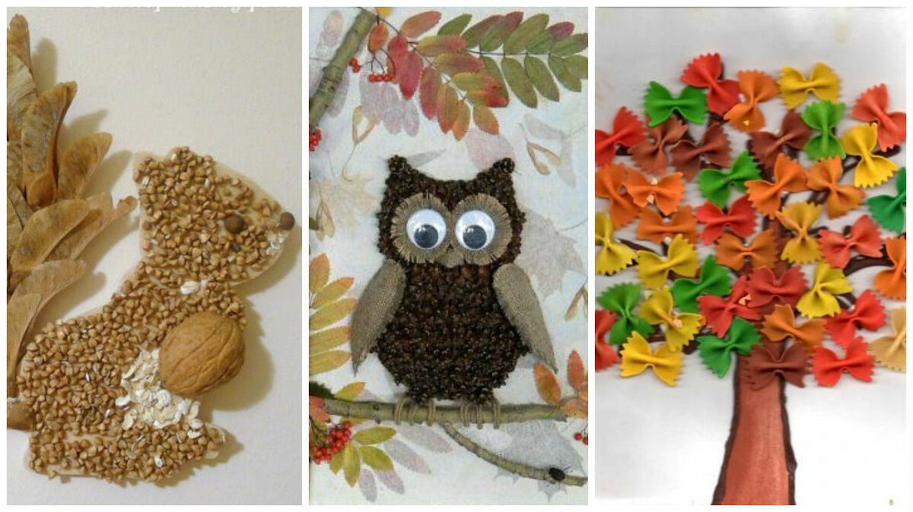

С уважением, воспитатель Саркисян Яна Робертовна.

